ШИФР | Фамилия
ШИФР | Имя
ШИФР | Отчество
ШИФР | Школа
ШИФР | Класс

----------------------------------------------------------------------------------------------------

Задания районного этапа олимпиады
младших школьников по окружающему миру
(2012-2013 учебный год, 4 класс)

Теоретическая часть
1. Выполни тест
1.Тестовые задания предполагают выбор правильных ответов.
2.Найди правильный ответ и отметь его.
3.Если требуется исправление, зачеркни неправильный вариант ответа и отметь правильный ответ.
Тест

1. Где расположена природная зона арктических пустынь?
а) на островах Тихого океана
б) на островах Индийского океана
в) на островах Северного Ледовитого океана
2. В каком порядке (сверху вниз) расположены цветные полосы на флаге России?
а) белая, красная, синяя
б) белая, синяя, красная
в) красная, синяя, белая
3. По каким признакам в народе дали растению название мать - и – мачеха?
а) по строению цветка
б) по особенностям поверхности листьев
в) по внешнему виду плода
4. Почему в поле живёт мало зверей?
а) мало птиц
б) много врагов
в) открытая местность
5. Что не является планетой?
а) Сатурн
б) Меркурий
в) Солнце
6. Какая карта не существует?
а) физическая
б) химическая
в) политическая
7. Сколько на Земле океанов?
а) четыре
б) три
в) шесть
8. Где расположен Ильменский заповедник?
а) на Камчатке
б) на Урале
в) на Кавказе
9. Почему нельзя подходить близко и прикасаться к гнездам диких птиц?
а) можно разбить яйца, находящиеся в гнезде
б) птицы больше не прилетят к гнезду, покинут его
в) хищники по следам могут добраться до гнезда и разорить его
10. К естественным водоёмам относятся:
а) ручей, море, река
б) пруд, озеро, канал
в) водохранилище, океан, пруд

2. Установи соответствие.
а) К какой природной зоне относятся? Соедини стрелками.

1. Растения низкорослые, с мелкими листьями 1. Пустыня

2. Растения имеют очень длинные корни 2. Лес

3. Расположены растения всех ярусов 3. Степь

4. Сплошной травянистый растительный покров 4. Тундра

б) В каких природных зонах обитают эти охраняемые животные? Соедини стрелками.
1. Пустыня 1. Краснозобая казарка
2. Тундра 2. Ушастый ёж
3. Степь 3. Зубр
4. Смешанные леса 4. Журавль-красавка

3. Прочти текст и ответь на вопрос.
а) У этой рыбы фантастическая жадность. В её желудке находят не только других рыб, но и мышей, крыс, мелких птиц, а ещё часы, монеты. Что это за рыба?
Ответ: ………………………………………..
б) Он полярный житель. Этот великан – близкий родственник тюленя. У него два длинных клыка, которые он использует при драках, чтобы выбраться на лёд для отдыха. Клыками он выкапывает из ила раковины и съедает их содержимое. О каком животном идёт речь?
Ответ: …………………………………………….

в) Одна из самых крупных и «нарядных» по оперению птиц. Вес взрослого самца достигает 10 кг. Питается мелкими ящерицами, змеями, жуками, саранчой, а также листьями, цветками и семенами растений. Что это за птица?
Ответ: …………………………………………..

4. Прочти текст. Определи, сколько в нём допущено ошибок. Укажи их количество и напиши верные предложения.

У хвойных растений нет листьев, а есть хвоинки. У сосны, лиственницы они всю зиму зелёные. Ранней весной можно увидеть, как цветут хвойные растения. У сосны и ели созревают плоды – шишки. В них находятся семена.

Количество ошибок: ………………………….
Верные предложения ………………………………………………………….
……………………………………………………………………………………
…………………………………………………………………………………….
…………………………………………………………………………………….
…………………………………………………………………………………….
…………………………………………………………………………………….

5. Заполни таблицу.
Месторождения, каких полезных ископаемых находятся около данных населённых пунктов?

Коркино
Карабаш
Коелга
Кыштым
Практическая часть

1. Составь из букв как можно больше названий рек России.
Н И Л В О Г А Б Ь Е С Й Д М У Р
____________________________________________________________________________________________________________________________________
2. Найди лишнее слово в каждой строке и подчеркни его:
а) лягушка, еж, гадюка, хамелеон, уж
б) лист, почва, стебель, плод, корень
в) гнездо, нора, курятник, берлога, муравейник
г) снегирь, соловей, лебедь, дрозд, ласточка
д) гранит, каменный уголь, полиэтилен, торф, природный газ
3. Рассмотри внимательно рисунки и определи, какие относятся к ядовитым, лекарственным и охраняемым растениям Челябинской области
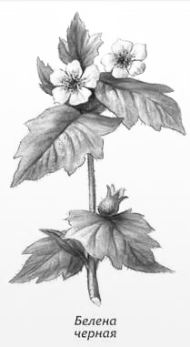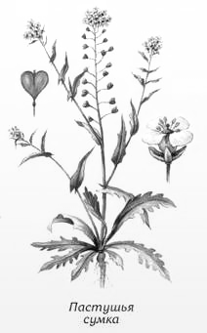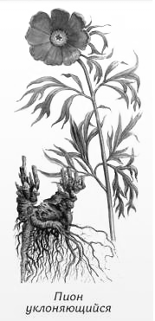
Ответ: лекарственное растение - …………………………………………………
охраняемое растение - ……………………………………………………
ядовитое растение - ………………………………………………………

